实验报告

课程名称 | 《算法分析与设计》 | 实验日期 | 2020年 3月 6日 至 2020 年 3 月 7日
学生姓名 | 张凯莉 | 所在班级 | 计算机184 |  |  | 学号 | 2018212212161
实验名称 | Dijkstra算法
实验地点 | 家里 |  |  | 同组人员 | 无

问题
使用Dijkstra算法求由顶点a到顶点h的最短路径。
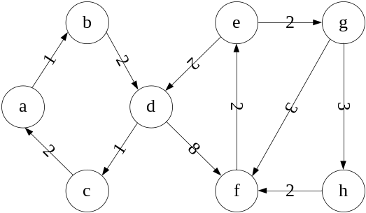

解析
根据初始点，挨个的把离初始点最近的点一个一个找到并加入集合，集合中所有的点的dis[i]都是该点到初始点最短路径长度，由于后加入的点是根据集合S中的点为基础拓展的，所以也能找到最短路径。

设计
void dijkstra(int s)
{
memset(dis, inf, sizeof dis);
memset(vis, 0, sizeof vis);
dis[s] = 0;
for (int i = 1; i <= n; ++i)
{
int min_p = -1, minn = inf;
for (int j = 1; j <= n; ++j)
{
if (!vis[j] && dis[j] < minn)
{
min_p = j;
minn = dis[j];
}
}
for (int j = 1; j <= n; ++j)
{
if (dis[j] > dis[min_p] + mp[min_p][j])
{
dis[j] = dis[min_p] + mp[min_p][j];
}
}
vis[min_p] = 1;
}
}

分析
对于一个已知点a，n次更新。每次更新找到最短边，循环一次；用找到的最短边去更新，循环一次，但是这两次循环不是嵌套的关系，所以总的复杂度为O(n^2)。

源码
https://github.com/Big-Kelly/Algorithm

